全过程协同视角下绿色建筑工程管理的创新实践
摘要：绿色建筑工程管理由原来单一环节粗放式的管理方式逐渐发展为全过程协同的精细管理方式。本文以大型公共建筑等典型的绿色建筑工程为研究对象，从全周期管理衔接、多主体合作、绿色目标落地三个角度出发，分析全周期管理衔接、多主体合作、绿色目标落地这三个方面的主要适配要点，从动态化控制、一体化衔接、数字化赋能这三个方面提出创新的思路，结合典型工程的实践进行验证，在实操细则的细化、从业人员能力提升、资源配置优化这三个方面提出落地的方案，希望能给绿色建筑工程系统化管理的提升提供一定的思路。
关键词：全过程协同；绿色建筑；工程管理
建筑行业绿色转型已进入深度实施阶段，但是由于管理碎片化问题越来越严重，设计方案中的绿色指标在施工过程中被损耗，施工阶段的节能措施在后期运维中不能得到延续，绿色目标在传递过程中逐级衰减。据住房和城乡建设部统计，2022年全国新建绿色建筑面积为19.43亿平方米，占新建建筑总面积的91%以上，但是大量的后评估研究发现许多绿色建筑在投入使用后和设计时相比存在着15%-30%的系统误差，说明缺少了全过程协同管理的机制。全过程协同管理需要把绿色建筑工程整个生命周期纳入到统一的管理体系中，从时间轴上把前期的策划、中期的施工、后期的运维连接起来，从空间维度把不同主体的行动逻辑整合在一起。

1 绿色建筑工程全过程协同管理的核心适配要点

1.1全周期管理环节的协同衔接要求
绿色建筑工程管理链条包含规划策划、方案设计、施工建造、竣工验收和运维管理这五个环节，前后环节之间存在信息断层、标准不一致、责任不明等协同管理问题。规划阶段确定出的绿色目标要落实到设计阶段时必须有可以量化的参数，设计方案必须落实到施工阶段时必须具备工艺上的准确实施，施工阶段形成的性能数据也必须在竣工验收时全部转交给下一阶段。北京大兴国际机场航站楼总建筑面积大约为70万平方米，2019年9月建成投入使用，是全国首批获得绿色建筑三星级认证的超大型交通枢纽工程。项目在规划阶段就将绿色星级目标一层一层地分解成设计参数台账，使绿色性能从规划到运维之间保持了连续的传递。
协同衔接的主要要求就是各个环节的管理输出要成为下一个环节的管理输入，绿色指标传递不能出现断链现象，各个环节的管理节奏要适度同步，不能因为前端确认的延误造成后端无计划地压缩工期、降低绿色工艺质量^{[1]}。

1.2多参与主体的协同配合准则
绿色建筑工程牵涉到业主方、设计院、施工总包方、监理单位以及运维服务商诸多的主体，各个主体的利益诉求以及行动逻辑存在着较大的差别。设计方看重技术的先进性，施工方重视可操作性和成本控制，运维方看重维护的便利性，三者缺少有效的沟通渠道，绿色目标很容易被抹杀。上海中心大厦总建筑面积约57.8万平方米，总高度632米，业主单位实行绿色技术多部门联合评审制，对双层玻璃幕墙、风力发电系统、雨水回收利用等主要方案做了多次联合优化，使综合能耗比参照建筑低约54%，被评为中国绿色建筑三星和美国LEED铂金级。
多主体协同要信息对称、责任共担、决策联动，凡是牵涉到绿色方案变动的重大决策都要由各个主体共同评审，创建以绿色目标为中枢的多主体共治生态。

1.3绿色建设目标的协同落地标准
绿色目标在前期用节能率、绿化率等宏观指标来描述，进入施工阶段如果缺少过程性的控制标准，到最后验收时才发现有偏差，纠正偏差的成本非常高。现行的绿色建筑评价标准GB/T50378-2019把绿色建筑分成基本级、一星级、二星级、三星级，以安全耐久、健康舒适、生活便利、资源节约、环境宜居这五个方面来创建量化评价指标体系。协同落地标准要具备“目标分层、指标具体、可测可验”的特点，要让前端的预期目标、中间的执行过程、后端的结果检验形成闭环。

2 全过程协同视角下绿色建筑工程管理的创新举措
2.1动态化管控：完善施工阶段绿色协同管控模式
施工阶段是绿色建筑工程管理矛盾最集中的一个阶段，工期压力、成本限制和工艺繁杂这三个因素相互叠加的时候，很容易造成绿色管控措施在执行的时候被简化或者抛弃。传统的施工控制方式是以事前方案审查和事后验收检测为主，对于施工过程中出现的各种变化缺少即时的反应，不能满足绿色建筑工程对施工过程精细化控制的要求。动态化管控模式的本质就是把绿色管控从“静态预设”变成“实时调节”，在施工现场创建绿色施工指标的持续监测体系，对建筑围护结构的保温施工质量、暖通空调安装准确度、节水器具安装是否完备这些重要控制点展开过程追踪，当监测结果超出设计指标的时候就发出预警，项目管理团队联合设计方、监理方一起剖析偏差的缘由，并制订改进举措^{[2]}。2022年北京冬奥会标志性建筑国家速滑馆（冰丝带，建筑面积8万平米），在施工期间采用了以BIM和物联网传感器协同工作的动态质量监控系统。现场实时采集得到的结构变形、温湿度、施工误差等数据同BIM模型不断对比，对马鞍形索网屋盖、幕墙安装这些重要的绿色施工节点实施有效的控制，达到施工偏差立刻发觉并迅速纠正的目的。工程配套使用CO₂跨临界直冷制冰系统比氟利昂制冷系统碳排放量少90%以上，属于施工阶段绿色技术准确落地的优秀范例。
动态化管控还要建立施工阶段和设计阶段的反向信息通道，施工现场实际条件与设计假设相差较大时，施工方及时将现场数据反馈给设计方，促使设计方案作出相应的修改，防止设计脱离实际造成的绿色性能系统性损失。
2.2一体化衔接：打通竣工与运维阶段协同管理链路
竣工验收和运维管理之间的衔接断裂是绿色建筑工程管理中长期存在的不足之处。项目竣工后施工队伍撤离、设计方的服务期结束，建筑的绿色性能由运维方承担，但运维方接手的时候通常会遇到缺少技术资料、设备调试参数不明、绿色系统的操作规程缺失等情况，造成运维阶段开始的位置远低于设计预期。雄安新区市民服务中心工程（总建筑面积9.97万平方米，7栋建筑组成）是国内第一座装配式建造加全过程数字化协同管理的项目，2017年11月开始建设，历时大约112天建成交付，在施工阶段以BIM信息模型为依托创建了包含结构构件参数、机电系统配置、光伏发电装置运行数据、地源热泵调试记录等全部生命周期绿色性能数字档案，竣工交付前项目组还对运维团队做了绿色系统的专项操作培训，包括不同类型的绿色设备运行参数的设定、故障预判及应急处置规程，从制度上消除了竣工移交信息“悬崖”，给绿色运维做好了良好的基础。
一体化衔接创新之处在于将运维需求提前嵌入到项目的整个生命周期当中，设计阶段就将运维人员纳入方案评审的范畴，保证绿色技术系统的选取可以兼顾后期的维护方便以及经济性，施工阶段创建建筑绿色性能档案，把围护结构热工参数、设备能效检测数据、智能控制系统调试情况等内容全部收集并存档，竣工验收阶段设立专门的“运维交接”程序，施工方对运维团队展开绿色系统操作培训及实际操作训练，保证运维方在正式接替之前可以独自开展绿色系统的运行与维护工作。衔接机制的目的就是使建筑的绿色性能在整个生命周期中可以被控制和持续^{[3]}。
2.3数字化赋能：搭建全过程协同智能管理体系
数字技术给绿色建筑工程的全生命周期协同管理赋予了根基性的技术支撑，不过目前大部分数字化应用都是停留在单点工具的阶段，BIM是设计可视化工具，物联网是施工监测工具，能耗管理平台是运维阶段的数据采集工具，各个工具的数据格式不同，系统接口不能互通，又产生了新的“数字孤岛”。北京大兴国际机场通过全过程协同数字化管理的探索，创建了从设计到施工再到运维的全过程协同管理平台，把建筑结构参数、机电系统数据、施工进度和质量信息、能源系统运行数据归集到一起，让跨阶段、跨专业的数据随时可以被共享；BIM的应用范围涉及建筑、结构、机电、幕墙等众多的专业系统，设计阶段的碰撞检测大大降低了施工现场变更次数，很好的支撑了绿色三星目标在整个工程全生命周期里持续的贯彻，给大型公共建筑的数字化全过程协同管理提供了一个值得参考的范例。
全过程协同智能管理体系建设要打破工具思维，走向平台思维，用建筑信息模型作为数据的基座，把规划策划阶段的绿色目标参数、设计阶段的技术方案数据、施工阶段的过程监控数据、运维阶段的能耗表现数据全部汇集到同一个平台上，形成一条完整的建筑绿色性能数据链。在此基础上利用数据分析、机器学习技术对建筑绿色性能的发展趋向做出预测，给管理决策提供前瞻性支撑，比如利用施工阶段围护结构实测热工数据同设计模型做对比分析，就可以提前预知运维阶段存在的能耗误差，使得竣工交付之前可以针对性能做出相应调整。

3 绿色建筑工程协同管理创新的落地优化方向
协同管理创新的实现要全方位推进三个方面的工作（见图1）。操作层面应当对设计与施工衔接、施工与运维交接等关键节点制订统一的协同操作规范，规定信息传递格式，设定会议联审的启动条件和偏差改正的时限。2022年住房和城乡建设部对绿色建筑标识管理办法进行修改，提出申请绿色建筑运行标识的项目须提交所有管理阶段过程性台账资料，倒逼项目主体把协同管理的操作细则具体化^{[4]}。从人员能力上来说，项目经理要有绿色建筑技术认识、跨专业沟通协调、数字工具使用能力，行业培训体系要把协同管理的方法论同绿色建筑专业知识结合起来进行教学，设立协同管理专员岗位。从资源配置角度来讲，项目预算要将协同管理的成本作为独立科目予以保证，并且可以尝试用“绿色性能保险”之类的金融手段，用经济杠杆促使各个主体自觉地承担起协同管理的责任。
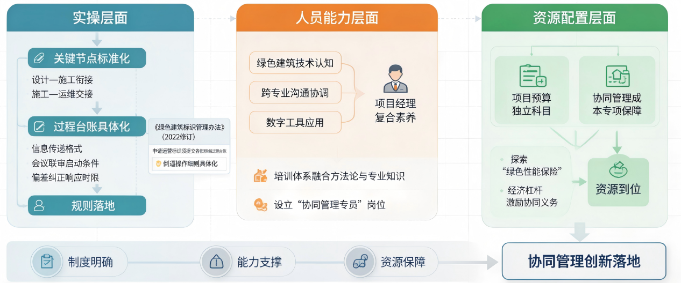

图1协同管理落地

4 结束语
全过程协同视角给绿色建筑工程的管理赋予了全面的分析架构以及推进方向。本文所提出动态化控制、一体化衔接、数字化赋能三条创新途径，分别对施工阶段管控的不足、竣工运维衔接的断层以及全生命周期信息孤岛问题进行解答，在大量的大型工程项目中进行了实践检验。细化操作规程，提高人员素质，改善资源分配这三个方面的举措，给创新举措的持续发展提供条件。建筑行业绿色转型不断深入的时候，全过程协同管理实践模式也会随之不断更新，在更大的工程领域里予以检验并加以改善。

